ПЛАН ЗАСТРОЙКИ

«Эксплуатация пассажирской инфраструктуры»

Площадка 1 для модулей A и B.
120 м.


25 м

Площадка 2 для модуля C.
50 м.


25 м

Комната 3 для модулей D и E.

30 м.
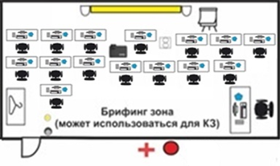

15 м

Комната главного эксперта и экспертов.
6 м.


8 м

